**LAPORAN PRAKTIKUM**

**ALGORITMA & PEMROGRAMAN**

**PERTEMUAN KE-2**



**Disusun Oleh :**

|  |  |
| --- | --- |
| **NAMA** | **: Tarisa Dwi Septia** |
| **NIM** | **: 205410126** |
| **JURUSAN** | **: Teknik Infotmatika** |
| **JENJANG** | **: S1** |

**Laboratorium Terpadu**

**Sekolah Tinggi Management Informatika Komputer AKAKOM**

**YOGYAKARTA**

**2020**

**PERTEMUAN KE – 2**

1. **TUJUAN**

* Dapat membuat algoritma pseudocode dan flowchart
* Dapat memahami alur dalam membuat pseudocode dan flowchart

1. **PEMBAHASAN LISTING**
2. Buat pseudocode dan flowchart untuk menampilkan data pribadi

* 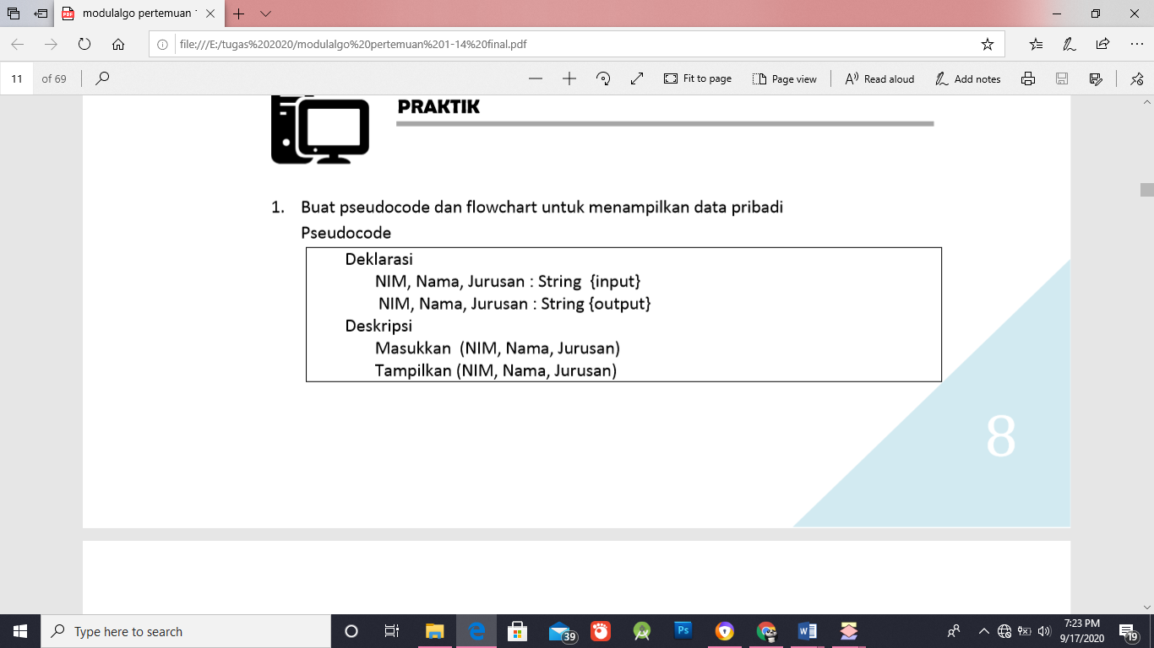Pseudocode

*Deklarasi :*

NIM, Nama, Jurusan : String (Input)

*// karena inputan berupa huruf jadi tipe datanya adalah string*

NIM, Nama, Jurusan : String (Output)

*Deskripsi :*

Masukan (NIM, Nama, Jurusan)

Tampilan (NIM, Nama, Jurusan)

* 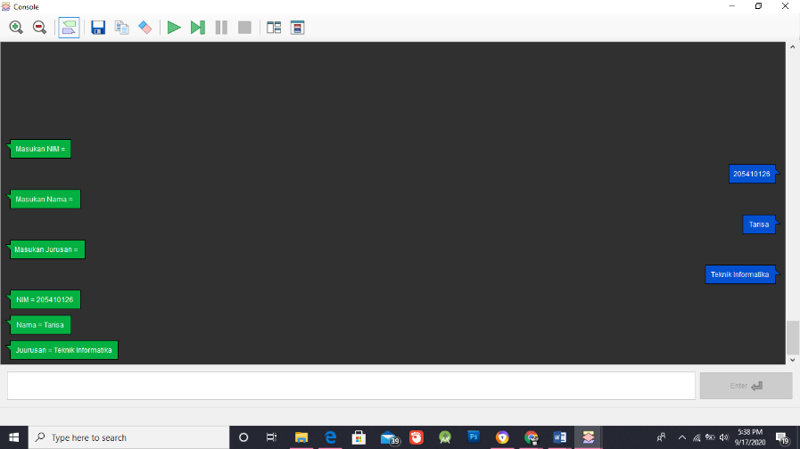Flowchart

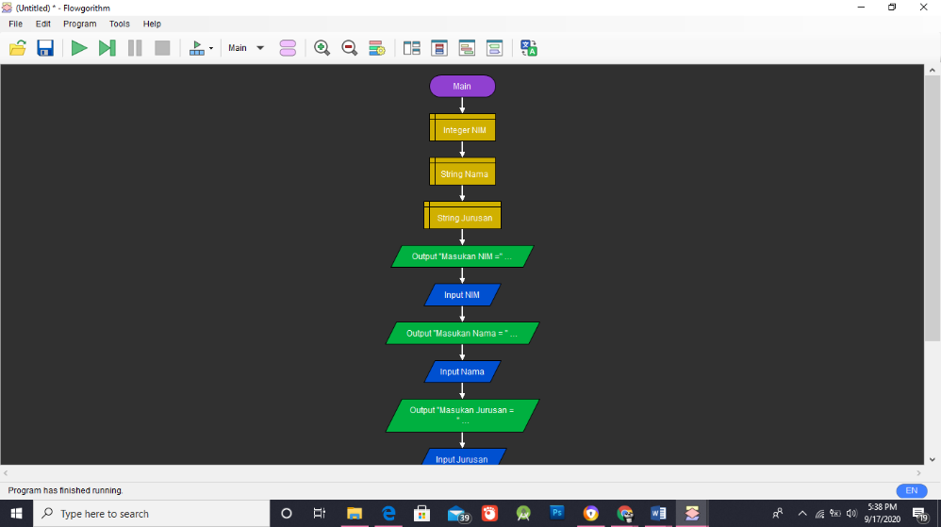

1. Menghitung luas segitiga dalam pseudocode dan flowchart

* 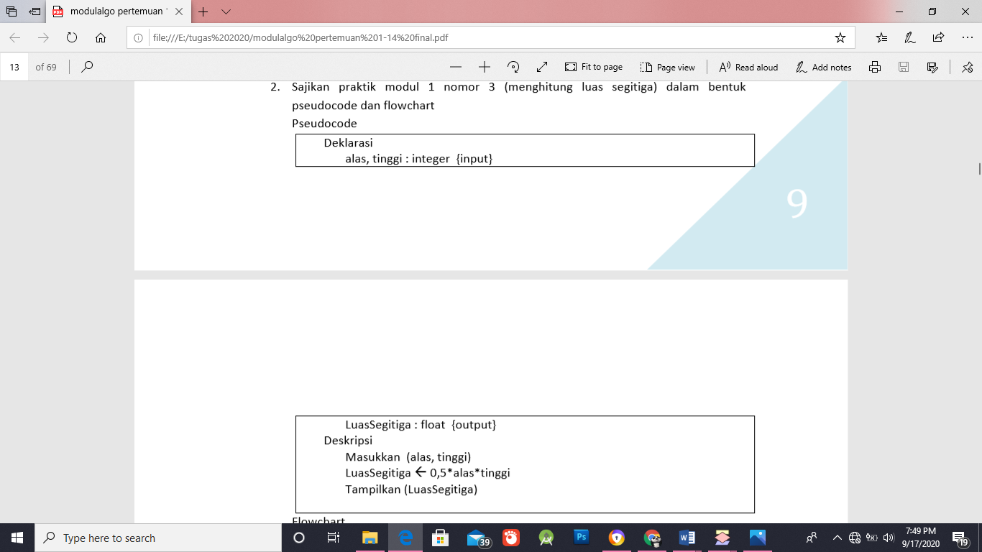Pseudocode

*Deklarasi :*

Alas, tinggi : Integer (Input)

//alas dan tinggi memiliki inoutan berupa angka, sehingga tipe data adalah integer

LuasSegitiga : float

*Deskripsi*

Masukan (alas,tinggi)

LuasSegitiga -> 0.5*alas*tinggi

Tampilkan (LuasSegitiga)

* Flowchart

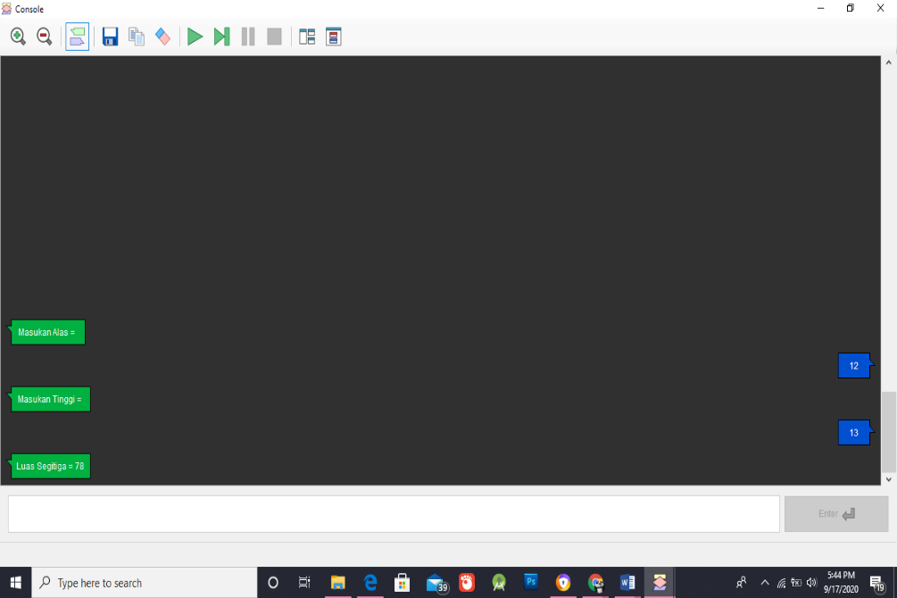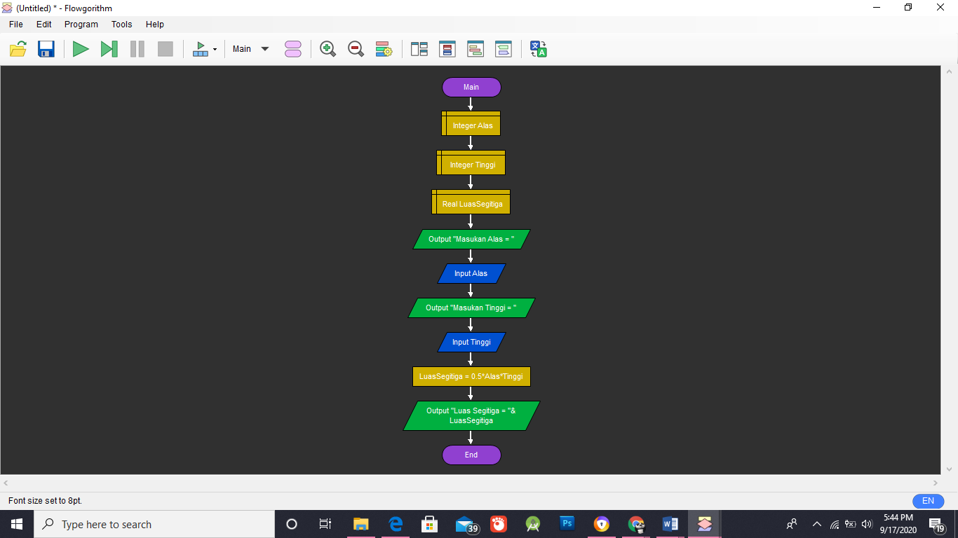

1. **LATIHAN**
2. Modifikasi praktik 1 dengan menambah data alamat dan nomor telpon

* Pseudocode

Deklarasii :

NIM, Nama, Jurusan, Alamat, No.hp : (Input)

NIM, Nama, Jurusan, Alamat, No.hp : (Output)

Deskripsi :

Masukan (NIM, Nama, Jurusan, Alamat, No.hp)

Tampilkan (NIM, Nama, Jurusan, Alamat, No.hp)

* 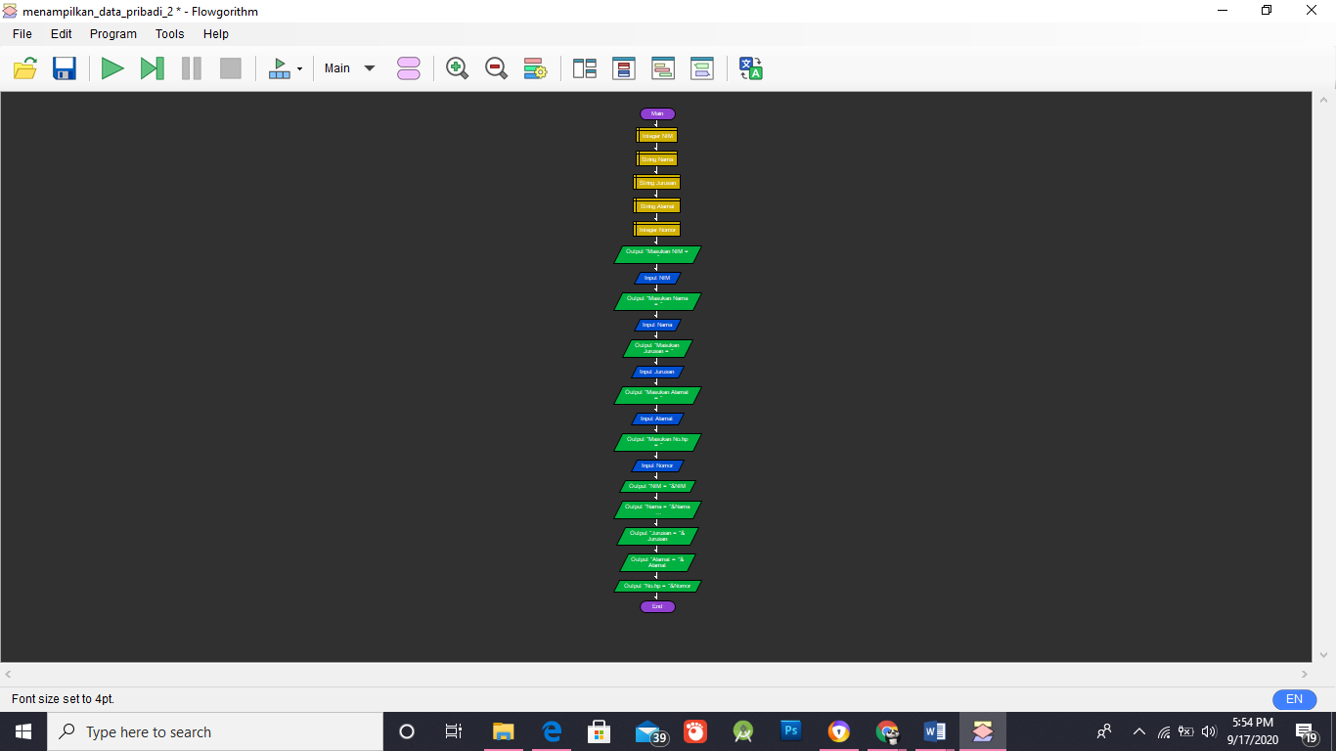Flowchart

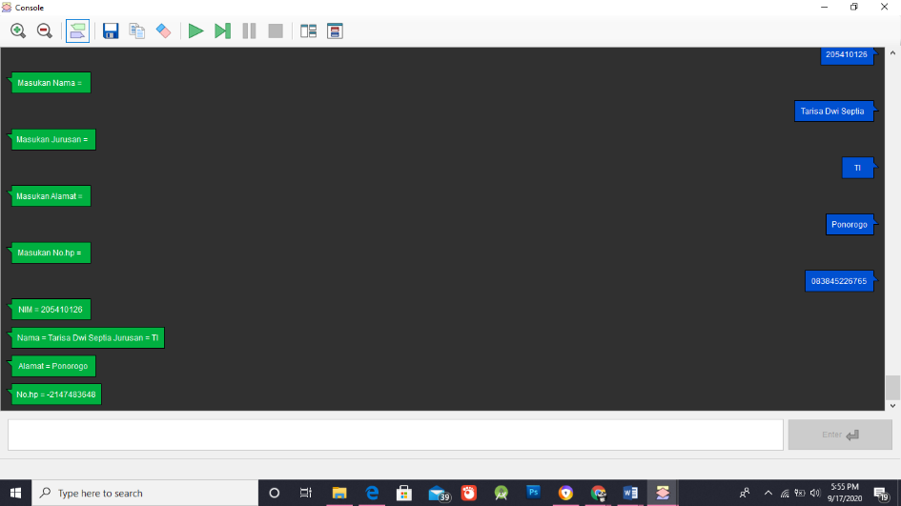

1. Modifikasi praktik 2 untuk menghitung luas persegi panjang

* Pseudocode

*Deklarasi :*

Panjang, lebar : Integer(Input)

LuasPersegiPjng : Float (Output)

*Deskripsi :*

Masukan (panjang, lebar)

LuasPersegiPjng => Panjang * lebar

Tampilkan (LuasPersegiPjng)

* Flowchart

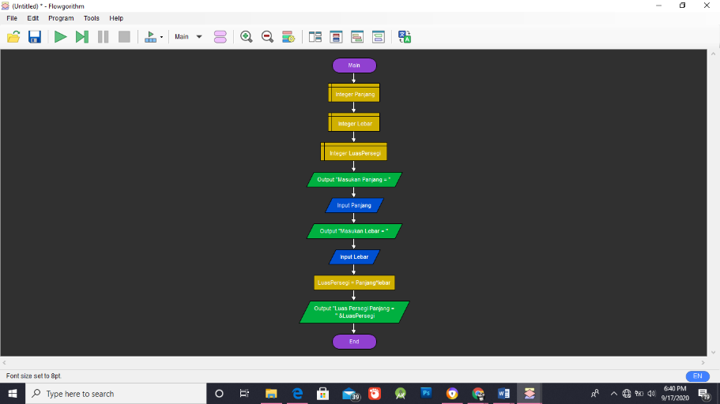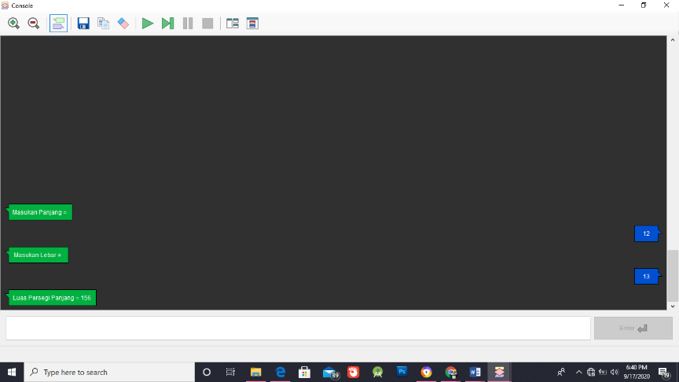

1. 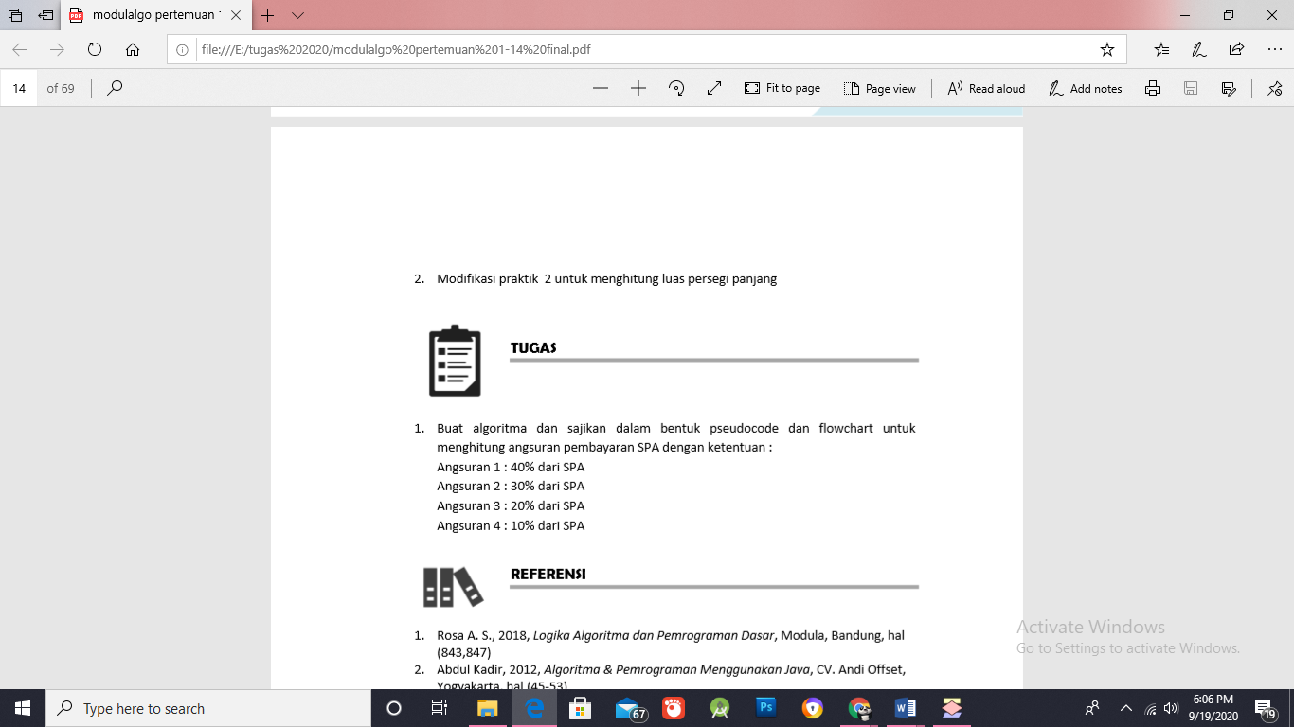**PEMBAHASAN TUGAS**

* Pseudocode

*Deklarasi :*

SPA : Integer(Input)

Angsuran 1, Angsuran 2, Angsuran 3, Angsuran 4 : Integer (Output)

*Deskripsi :*

Masukan (SPA)

Angsuran 1 = 40% * SPA

Angsuran 2 = 30% * SPA

Angsuran 3 = 20 % * SPA

Angsuran 4 = 10% * SPA

Tampilkan = Angsuran 1

Angsuran 2

Angsuran 3

Angsuran 4

* Flowchart

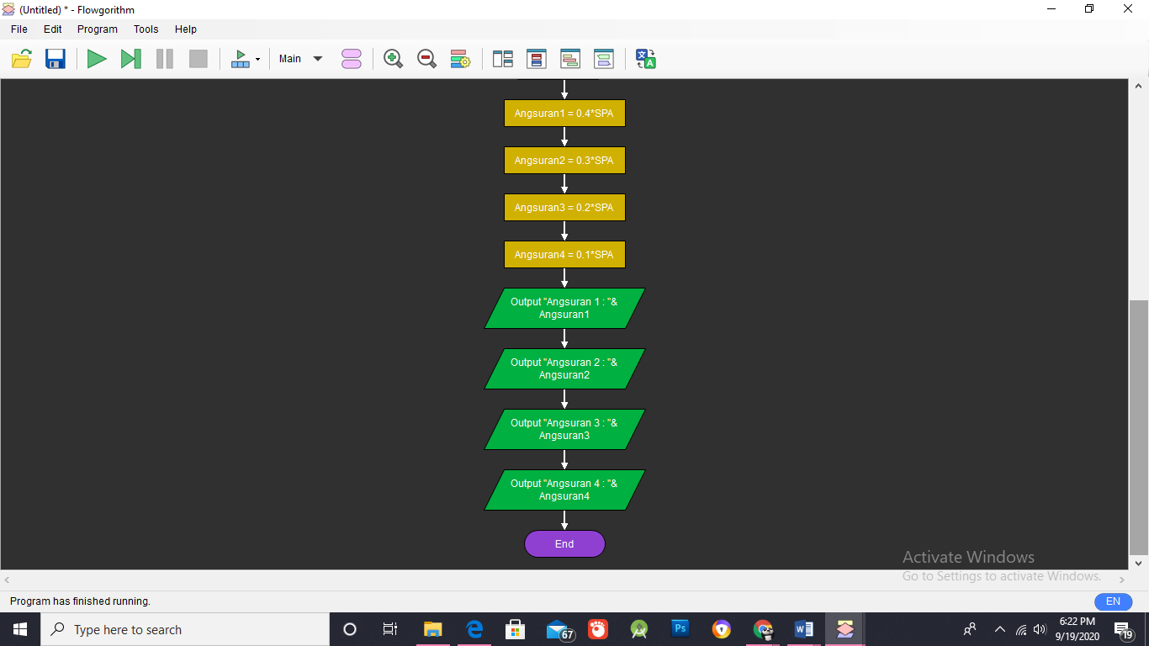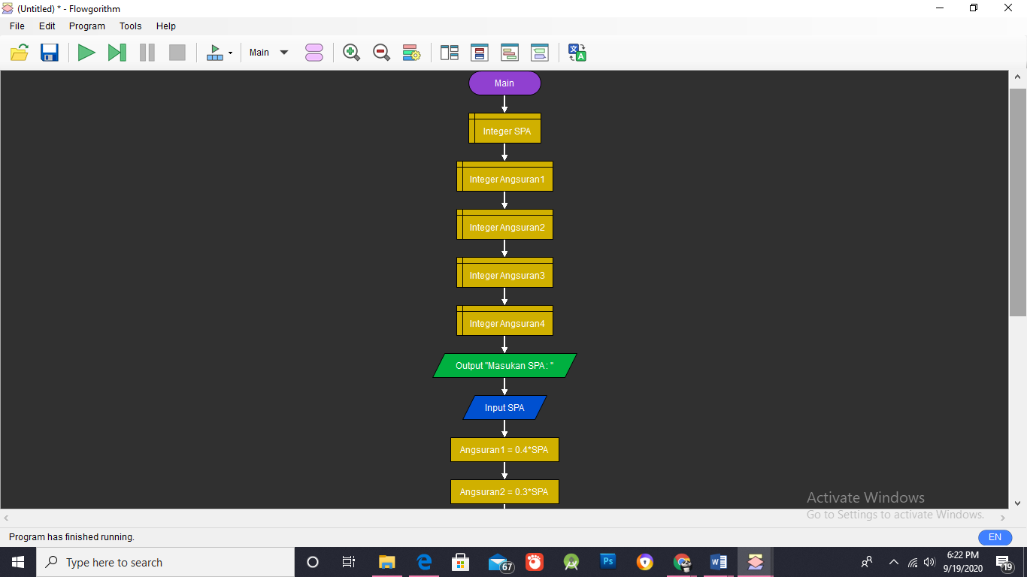

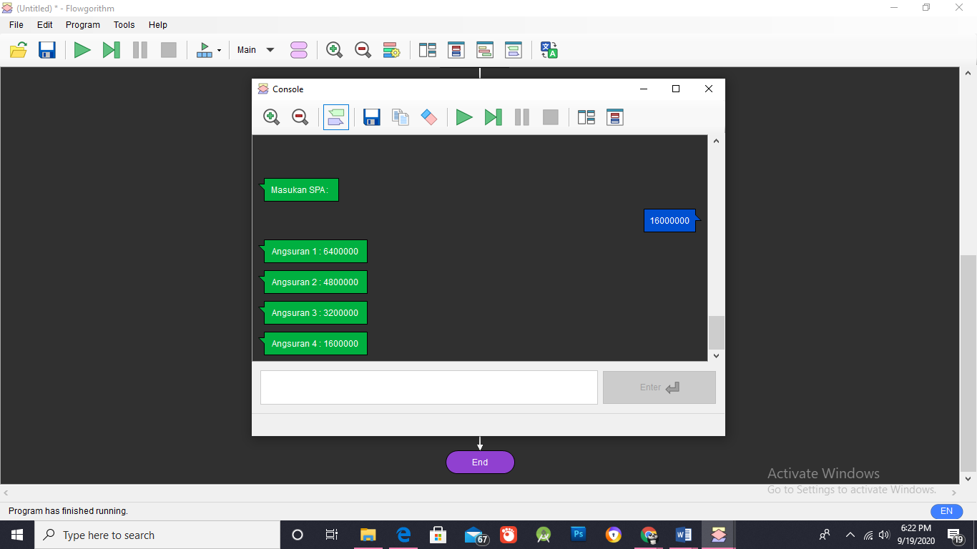

1. **Kesimpulan**

Dari tujuan diatas dapat di tarik kesimpulan bahwa membuat algoritma pseudocode dan flowchart sangat mudah di buat jika kita sudah memahami alur pembuatanya. Pembuatan algoritma ini juga memudahkan kita dalam membuat aplikasi nantinya.

1. 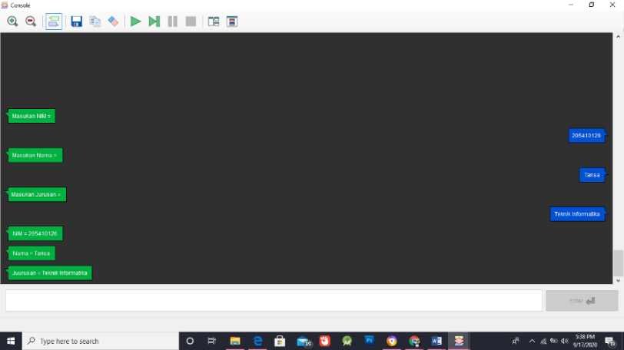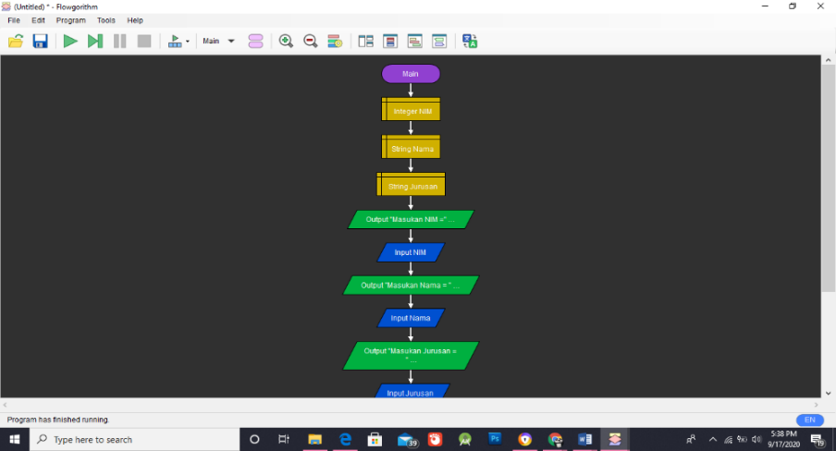**LAMPIRAN LISTING**

